**Documentação do Projeto - English4You**

SUMÁRIO

**1. DOCUMENTAÇÃO INICIAL DO PROJETO** 2

1.1 DOCUMENTO DE VISÃO DO PROJETO 2

**2. DOCUMENTAÇÃO TÉCNICA** 4

2.1 ARQUITETURA DO SISTEMA 4

2.2 MODELAGEM DO BANCO DE DADOS 5

2.3 ESPECIFICAÇÃO DE APIS 5

**3. DOCUMENTAÇÃO DE INTERFACE** 6

3.1 DESIGN SYSTEM 6

3.2 PROTÓTIPOS E WIREFRAMES 7

**4. DOCUMENTAÇÃO DE DESENVOLVIMENTO** 8

4.1 AMBIENTE DE DESENVOLVIMENTO 8

4.2 GUIA DE INSTALAÇÃO 9

**5. DOCUMENTAÇÃO DE TESTES** 9

5.1 PLANO DE TESTES 9

5.2 CASOS DE TESTE CRÍTICOS 10

**6. DOCUMENTAÇÃO DE DEPLOY** 10

6.1 AMBIENTES 10

6.2 PROCESSO DE DEPLOY 11

**7. DOCUMENTAÇÃO DO USUÁRIO** 11

7.1 MANUAL DO ADMINISTRADOR 11

7.2 MANUAL DO USUÁRIO FINAL 11

**8. DOCUMENTAÇÃO DE MANUTENÇÃO** 11

8.1 PROCEDIMENTOS OPERACIONAIS 11

8.2 DOCUMENTAÇÃO DE MELHORIAS 12

**9. GLOSSÁRIO** 12

1. Documentação Inicial do Projeto

* 1. Documento de Visão do Projeto

**Objetivo**: Desenvolver site institucional para escola de inglês com divulgação de cursos, segmentação de conteúdo por público, captação de leads e portal administrativo para setores internos.

**Stakeholders:**

Alunos e pais

Equipe pedagógica

Supervisores educacionais

Departamento de RH

Equipe de projetos

**Requisitos de negócio**:

1. Exibição de 3 categorias de cursos (Básico, Intermediário, Negócios)

2. Portal segmentado para cada setor institucional

3. Mecanismo de captação de leads (CTAs estratégicos)

4. Exibição de credibilidade (depoimentos, histórico)

**Cronograma Macro**

| **Etapa** | **Duração** | **Entregáveis** |
| --- | --- | --- |
| **Levantamento de requisitos** | 1 semana | Documento de requisitos aprovado |
| **Prototipação e design** | 1 semana | Protótipos em wireframe.cc+ Guia de estilo |
| **Desenvolvimento da Home** | 1 semana | Página inicial responsiva |
| **Páginas setoriais** | 1 semana | 5 páginas setoriais completas |
| **Contato, LGPD & cookies** | 1 semana | Formulário funcional + banner cookies |
| **Documentação e ajustes** | 1 semana | Manual técnico + ajustes |

**Orçamento:**

| **Item** | **Custo** | **Detalhamento** |
| --- | --- | --- |
| Design | R$ 1.200 | 15 horas × R$80/h |
| Desenvolvimento | R$ 2.400 | 40 horas × R$60/h |
| Domínio/Hospedagem | R$ 120/ano | Registro + Netlify Pro |
| **Total** | **R$ 3.720** |  |

**Análise de Riscos:**

| **Risco** | **Prob.** | **Impacto** | **Plano de Mitigação** |
| --- | --- | --- | --- |
| Vazamento de dados de cookies | Média | Alto | Implementar HTTPS e política de retenção |
| Baixa taxa de conversão | Alta | Médio | Testar múltiplos CTAs e landing pages |
| Incompatibilidade em navegadores | Alta | Alto | Testes cross-browser automatizados |

2. Documentação Técnica

2.1 Arquitetura do Sistema

**Diagrama Técnico:**

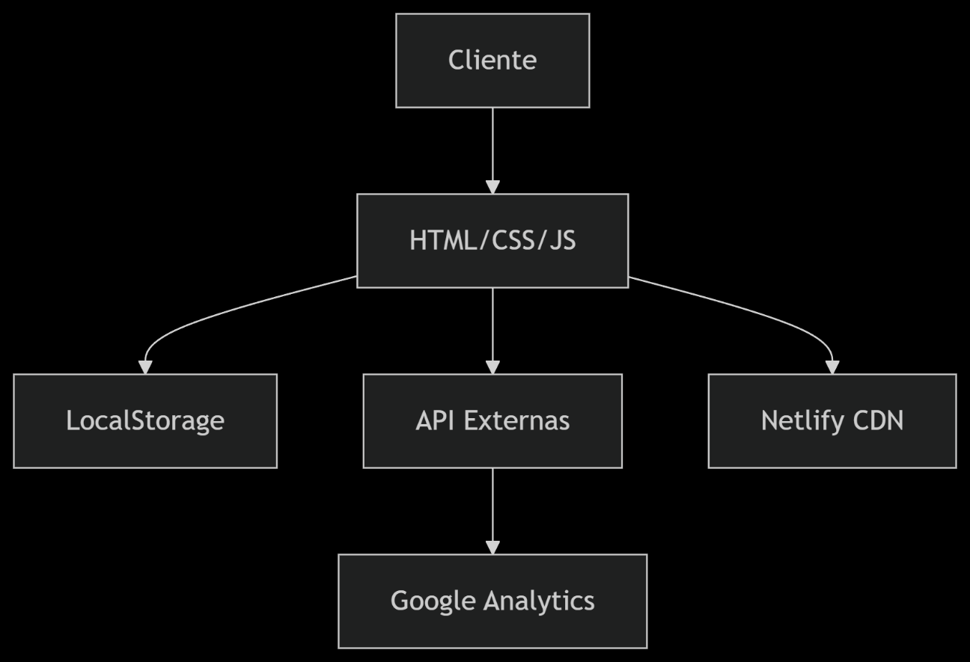**Tecnologias:**

Frontend: HTML5, CSS3, JavaScript ES6

Hospedagem: Netlify

Monitoramento: Lighthouse, Google PageSpeed

**Padrões de Projeto:**

Componentização via CSS (BEM methodology)

Layout responsivo com Mobile-First

2.2 Modelagem do Banco de Dados

**Situação Atual:**  
Implementação inicial não requer backend (site estático)

**Visão Futura (Roadmap):**

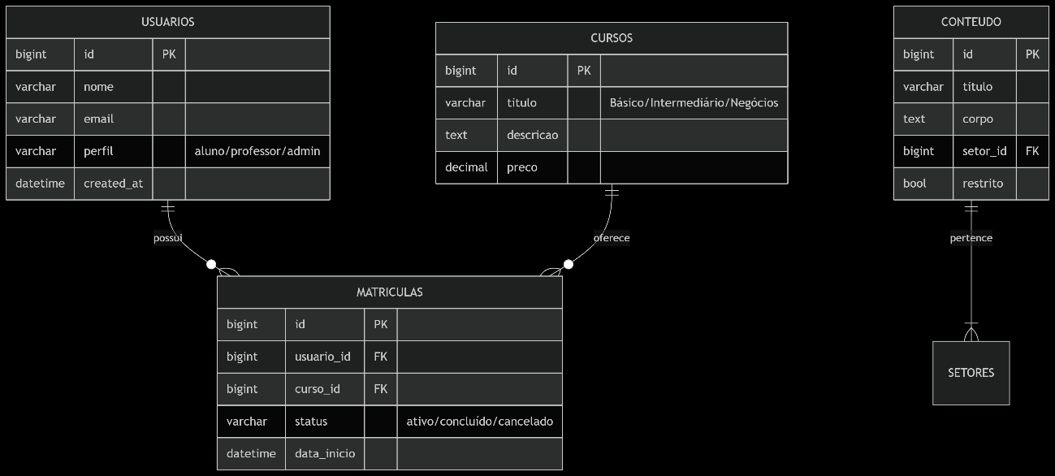

**Arquitetura de Dados Planejada:**

1. **Entidades Principais:**
   * Usuários (alunos, professores, administradores)
   * Cursos (com metadados e conteúdo programático)
   * Matrículas (relacionamento usuário-curso)
   * Conteúdo Setorial (áreas restritas)
2. **Relacionamentos Chave:**

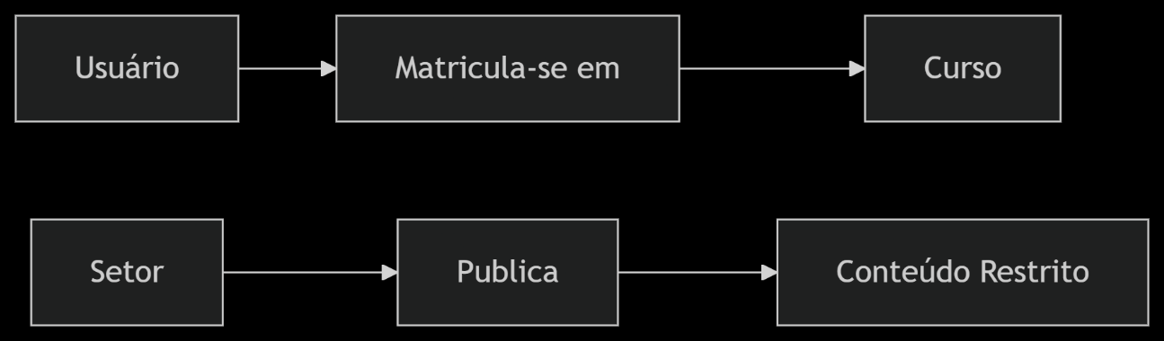

2.3 Especificação de APIs

*Sem integrações no MVP inicial*

3. Documentação de Interface

3.1 Design System

**Guia de Estilo:**

| **Elemento** | **Especificação** |
| --- | --- |
| Cores Primárias | #004080 (azul), #FFA500 (laranja) |
| Tipografia | Inter (Regular 400, Bold 700) |
| Espaçamento | Base 8px (scale: 8,16,24,32,64) |
| Sombras | 0 4px 10px rgba(0,0,0,0.1) |

**Componentes UI:**

1. Cards de cursos:
   * Borda arredondada (10px)
   * Sombra suave
   * Espaçamento interno 20px

**Responsividade:**

| **Dispositivo** | **Breakpoint** | **Comportamento** |
| --- | --- | --- |
| Mobile | < 768px | Menu hamburguer, grid 1 coluna |
| Tablet | 768-1024px | Grid 2 colunas |
| Desktop | > 1024px | Grid 3 colunas |

**Acessibilidade:**

Conformidade WCAG 2.1 Nível AA

Contraste mínimo: 4.8:1 (texto/fundo)

3.2 Protótipos e Wireframes

**Wireframe:**   
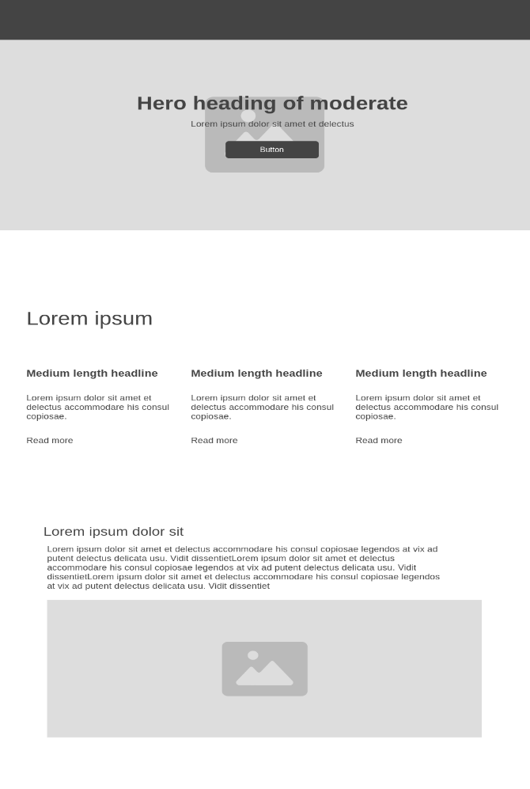

Fluxo de navegação: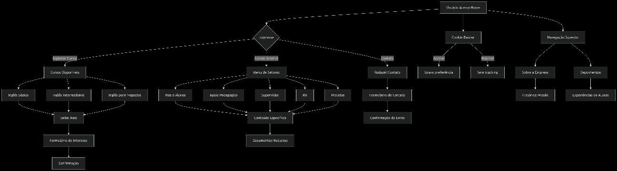

Design visual aprovado:



4. Documentação de Desenvolvimento

4.1 Ambiente de Desenvolvimento

**Configuração:**

Editor: VS Code v1.85+

Extensões: Live Server, Prettier, ESLint

Navegadores-alvo: Chrome, Firefox, Edge

**Estrutura de Código:**

/

├── index.html

├── style.css

├── img/

│ ├── banner.jpg

│ └── ...

└── setores/

├── pais-alunos.html

└── ...

**Padrões de Código:**

CSS: Metodologia BEM (.bloco__elemento--modificador)

HTML: Semântico (header, nav, main, section, footer)

4.2 Guia de Instalação

Clone o repositório

git clone https://github.com/ RalissonCH/English4You.git

Abra o projeto

cd English4You

Execute

abra index.html no navegador

5. Documentação de Testes

* 1. Plano de Testes

**Estratégia:** Testes manuais de usabilidade, Testes automatizados de performance e Validação de acessibilidade

**Ferramentas:**

| **Tipo** | **Ferramenta** | **Métrica Alvo** |
| --- | --- | --- |
| Performance | Lighthouse | > 90 pontos |
| Acessibilidade | WAVE | 0 erros |
| Responsividade | BrowserStack | 10+ dispositivos |

**Cobertura:**

| **Módulo** | **Cobertura** | **Status** |
| --- | --- | --- |
| Navegação | 100% | Realizado |
| Cookies | 100% | Realizado |
| Responsividade | 100% | Realizado |

5.2 Casos de Teste Críticos

| **Cenário** | **Ação Esperada** | **Status** |
| --- | --- | --- |
| Aceitar cookies | Banner some + localStorage set | Realizado |
| Clicar "Saiba Mais" | Redirecionar para detalhes curso | Realizado |
| Acesso mobile (360px) | Menu vira hamburguer | Realizado |

6. Documentação de Deploy

6.1 Ambientes

| **Ambiente** | **URL** | **Propósito** |
| --- | --- | --- |
| Produção | <https://English4You.com> | Site público |
| Homologação | <https://staging.English4You.com> | Testes finais |
| Desenvolvimento | [http://localhost:5500](http://localhost:5500/) | Codificação |

6.2 Processo de Deploy

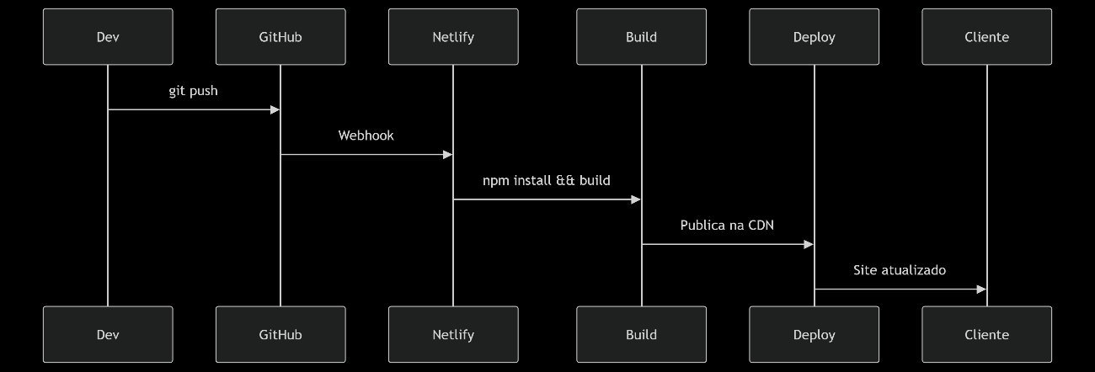

**Rollback**:

Reverter para versão anterior

netlify deploy --prod --alias=deploy-123

7. Documentação do Usuário

7.1 Manual do Administrador

**Atualização de Conteúdo:**

1. Editar arquivos HTML na pasta correspondente
2. Commit no GitHub (git commit -m "Atualização")
3. Push para branch main (git push origin main)

7.2 Manual do Usuário Final

**Primeiro Acesso:**

1. Navegue até English4You.com
2. Explore os cursos disponíveis
3. Clique em "Conheça nossos cursos"

**FAQ:**

* *Os cursos são online?*  
  Sim, 100% remotos com aulas ao vivo

8. Documentação de Manutenção

* 1. Procedimentos Operacionais

**Backup** semanal automático via GitHub.

**Monitoramento:**

| **Ferramenta** | **Métrica** | **Alerta** |
| --- | --- | --- |
| UptimeRobot | Disponibilidade | < 99.9% |
| Google Analytics | Usuários | Queda > 30% |
| Lighthouse | Performance | < 80 pontos |

8.2 Documentação de Melhorias

**Roadmap:**

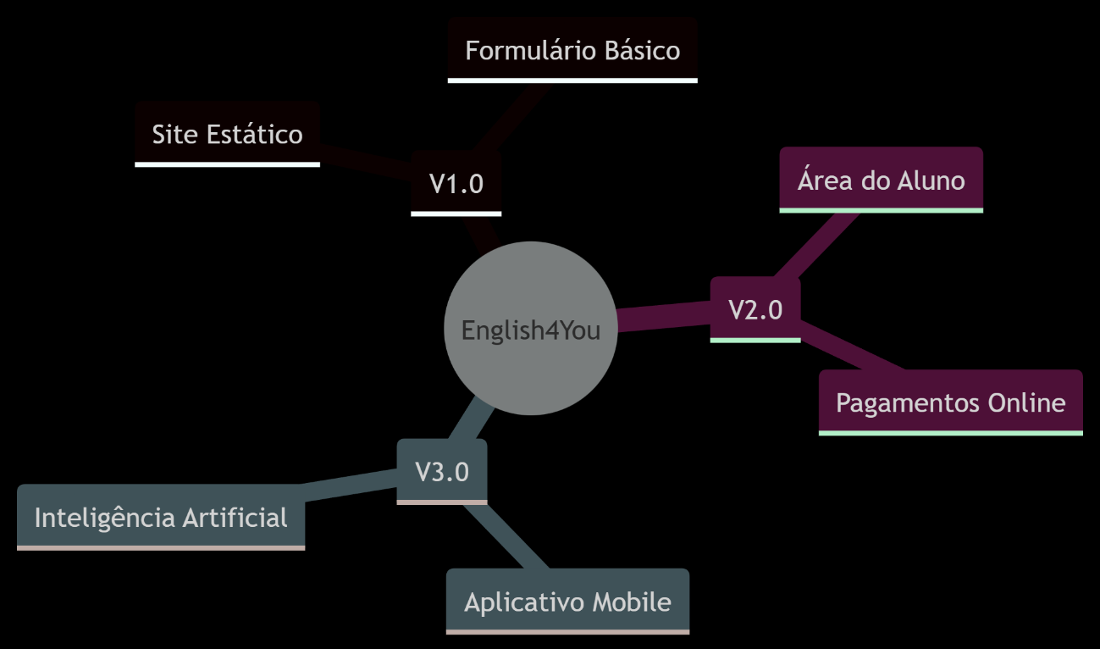

9. Glossário

**API** (Application Programming Interface): Conjunto de rotinas e padrões para comunicação entre sistemas.

**Backend**: Parte do sistema responsável pelo processamento de dados e lógica de negócios, não visível ao usuário.

**Branch**: Ramificação de um repositório Git, permitindo desenvolvimento paralelo.

**Commit**: Ação de salvar alterações no repositório Git.

**Cookies**: Pequenos arquivos armazenados no navegador do usuário para rastrear informações.

**Cross-browser**: Compatibilidade com múltiplos navegadores.

**CSS3** (Cascading Style Sheets 3): Linguagem de estilo para definir a apresentação de documentos HTML.

**CTA** (Call to Action): Elemento de interface que incentiva o usuário a realizar uma ação específica.

**Deploy**: Processo de implantação do sistema em um ambiente.

**ESLint**: Ferramenta de linting para JavaScript.

**Frontend**: Parte do sistema visível ao usuário, responsável pela interface.

**Git**: Sistema de controle de versão distribuído.

**GitHub**: Plataforma de hospedagem de repositórios Git.

**Google Analytics**: Ferramenta de análise de tráfego e comportamento do usuário em sites.

**Google PageSpeed**: Ferramenta para medir e otimizar a performance de páginas web.

**Homologação**: Ambiente para testes finais antes da produção.

**HTML5** (HyperText Markup Language 5): Linguagem de marcação para estruturar conteúdo web.

**HTTPS** (HyperText Transfer Protocol Secure): Protocolo seguro para transferência de dados.

**JavaScript ES6**: Versão do JavaScript com novos recursos e sintaxe.

**LGPD** (Lei Geral de Proteção de Dados): Lei brasileira que regula o tratamento de dados pessoais.

**Lighthouse**: Ferramenta de auditoria para performance, acessibilidade e SEO.

**Localhost**: Endereço de rede que se refere ao próprio computador.

**Metodologia BEM** (Block Element Modifier): Convenção de nomenclatura para classes CSS.

**Mobile-First**: Abordagem de design que prioriza a versão mobile.

**MVP** (Minimum Viable Product): Versão mínima de um produto com funcionalidades essenciais.

**Netlify**: Plataforma de hospedagem e automação para sites estáticos.

**Prettier**: Ferramenta de formatação de código.

**Produção**: Ambiente final onde o sistema é utilizado pelos usuários.

**Push**: Ação de enviar commits para um repositório remoto.

**Rollback**: Processo de reverter para uma versão anterior do sistema.

**Staging**: Ambiente de testes que simula a produção.

**UI** (User Interface): Interface do usuário, elementos visuais e interativos.

**UptimeRobot**: Ferramenta de monitoramento de disponibilidade de sites.

**VS Code** (Visual Studio Code): Editor de código-fonte.

**WCAG** (Web Content Accessibility Guidelines): Diretrizes para acessibilidade web.